VILNIAUS UNIVERSITETAS

MATEMATIKOS IR INFORMATIKOS FAKULTETAS

INFORMACINIŲ SISTEMŲ INŽINERIJOS STUDIJŲ PROGRAMA

**Porter'io Vertės Grandinės Modelis (VGM)**

Laboratorinio ataskaita

Atliko: Mantas Globys, Arnas Martinkus

VU el. p.: mantas.globys@mif.stud.vu.lt, arnas.martinkus@mif.stud.vu.lt

Vertino: Doc. Dr. Jolanta Miliauskaitė

Vilnius

2024

ANOTACIJA

Darbas atliktas naudojant MS VISIO modeliavimo priemonę.

* Mantas Globys ([mantas.globys@mif.stud.vu.lt](mailto:mantas.globys@mif.stud.vu.lt)): užduotis 1 ir 2
* Arnas Martinkus ([arnas.martinkus@mif.stud.vu.lt](mailto:arnas.martinkus@mif.stud.vu.lt)): užduotis 3, šaltiniai, formatavimas

1 lentelė 2-ų pratybų užduotis

|  |
| --- |
| Veiklos modeliavimas: M. Porter‘io vertės grandinės modelis |

**Užduotis**: M. Porter‘io vertės grandinės modelio (VGM) dekomponavimas

|  |
| --- |
| 1. Sudaryti pasirinktos organizacijos (veiklos srities) M. Porter vertės grandinės modelį (VGM) |
| 2. Sudaryti **veiklos valdymo funkcijų** hierarchijos medį (**atitinka M.Porter Support Activities):**   * + Veiklos valdymo funkcijos   + Veiklos valdymo sub-funkcijos   + Veiklos valdymo uždavinių kompleksai (valdymo uždavinių grupes)   + Veiklos valdymo uždaviniai |
| 3. Sudaryti veiklos procesų hierarchijos medį (**atitinka M.Porter Primary Activities)** |

1. M. Porterio vertės grandinės modelis (VGM)

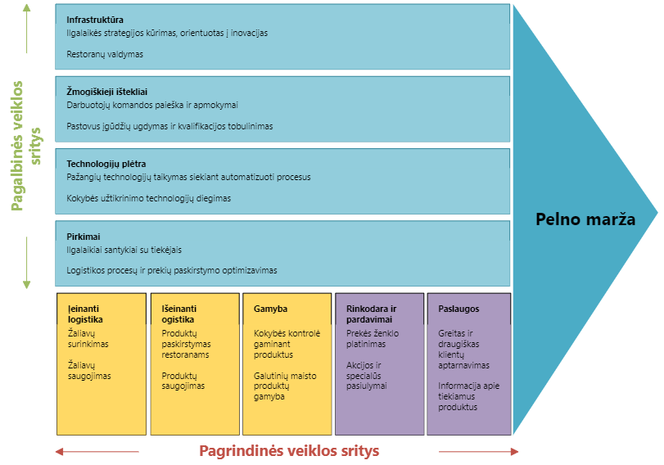

1 pav. M.Porterio Vertės Grandinės Modelis

**Pagrindinės veiklos sritys** - tai veiklos, kurios tiesiogiai prisideda prie prekių ar paslaugų kūrimo bei jų tiekimo klientui. Jos apima procesus, reikalingus tam, kad produktas ar paslauga pasiektų vartotoją, pradedant nuo medžiagų gavimo ir baigiant klientų aptarnavimu.

**Pagalbinės veiklos sritys** - tai veiklos, kurios remia pagrindines veiklas. Jos nėra tiesiogiai susijusios su produkcijos kūrimu, tačiau teikia būtinas priemones ir infrastruktūrą, reikalingą efektyviam pagrindinių veiklų vykdymui.

1. Veiklos valdymo funkcijų ir jų uždavinių pavyzdžiai

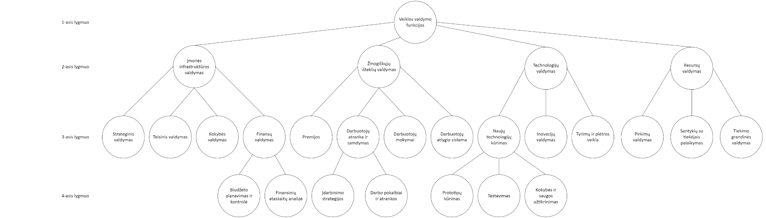

2 pav. „McDonald‘s“ veiklos valdymo funkcijų hierarchijos medis

* *Įmonės infrastruktūros valdymas* - atsakingas už visos organizacijos veiklą, apimant strateginį planavimą, teisinius aspektus ir kitus svarbiausius valdymo komponentus.
  + Strateginis valdymas - Susijęs su ilgalaikių tikslų nustatymu ir jų įgyvendinimu. Tai apima organizacijos viziją, strateginius planus ir veiklos kryptis, siekiant išlaikyti konkurencinį pranašumą.
  + Teisinis valdymas - Užtikrina, kad organizacijos veikla atitiktų visus galiojančius įstatymus ir reglamentus, padedant valdyti teisinius iššūkius bei rizikas.
  + Kokybės valdymas - Skirta užtikrinti, kad visi produktai ir paslaugos atitiktų aukštus kokybės standartus ir klientų lūkesčius, padedant užtikrinti organizacijos reputaciją ir ilgalaikį pasitikėjimą.
  + Finansų valdymas - Apima biudžeto planavimą, finansinių išteklių kontrolę bei pelningumo analizę, užtikrinant finansinį stabilumą ir organizacijos augimą.
* *Žmogiškųjų išteklių valdymas –* Užtikrina tinkamą darbuotojų valdymą, jų atranką, apmokymą ir motyvavimą, siekiant maksimaliai išnaudoti jų potencialą.
  + Darbuotojų atranka ir samdymas - Apima tinkamų kandidatų paiešką, atranką ir samdymą, siekiant užtikrinti, kad įmonėje dirbtų kompetentingi ir kvalifikuoti darbuotojai [1].
  + Darbuotojų mokymai - Užtikrina, kad darbuotojai būtų nuolat apmokomi ir turėtų naujausias žinias bei įgūdžius, reikalingus efektyviam darbui organizacijoje.
  + Darbuotojų atlygio sistema - Skirta sukurti teisingą ir motyvuojančią atlygio sistemą, kuri skatina darbuotojų produktyvumą ir lojalumą organizacijai.
* *Technologijų valdymas* – Atsakingas už naujų technologijų kūrimą ir diegimą organizacijoje, optimizuojant procesus bei gerinant veiklos rezultatus.
  + Naujų technologijų kūrimas - Apima inovatyvių technologijų tyrimus ir diegimą, siekiant padidinti organizacijos efektyvumą ir konkurencingumą.
  + Inovacijų valdymas - Skirta kurti ir įgyvendinti naujus sprendimus, siekiant pagerinti organizacijos veiklą ir produktus.
  + Tyrimų ir plėtros veikla - Apima mokslinius tyrimus ir technologinę plėtrą, kuri padeda organizacijai išlaikyti konkurencingumą ir kurti naujas galimybes.
* *Resursų valdymas -* Užtikrina efektyvų tiekimo grandinių valdymą, išteklių planavimą bei pirkimų organizavimą.
  + Tiekimo grandinės valdymas - Apima visą tiekimo procesą, nuo žaliavų pirkimo iki galutinio produkto tiekimo klientams. Užtikrina sklandų ir efektyvų žaliavų tiekimą.
  + Pirkimų valdymas - Apima žaliavų ir kitų būtinų išteklių pirkimą, užtikrinant jų kokybę, kainos efektyvumą ir savalaikį pristatymą.
  + Santykių su tiekėjais palaikymas - Apima nuolatinį bendradarbiavimą ir derybas su tiekėjais, siekiant užtikrinti kokybišką žaliavų tiekimą ir geriausias įmanomas sąlygas organizacijai.

1. Veiklos procesų hierachijos modelis

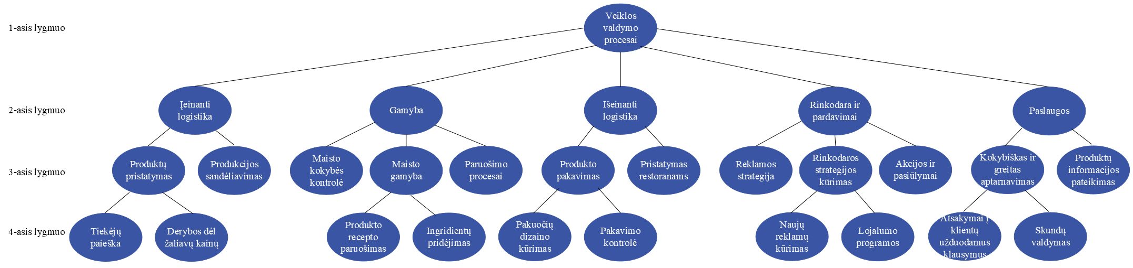

3 pav. „McDonald‘s“ veiklos procesų hierarchijos medis

Įmonės ,,McDonald‘s“ veiklos yra:

1. Įeinanti logistika – procesas susijęs su produkcijos pirkimu, jų tiekimu ir sandėliavimu. Sub-procesai:
   * Produktų pristatymas. Apima žaliavų tiekimą iš atrinktų tiekėjų, įskaitant transportavimo ir pristatymo grafikų sudarymą. Pristatymo grafikų vėlavimas gali pakenkti klientų aptarnavimui ir jo greičiui. [2] Bendravimas ir derybos su tiekėjais dėl kokybės standartų ir kainų užtikrinimo.
   * Produkcijos sandėliavimas. Tinkamų laikymo sąlygų užtikrinimas (pvz., šaldymo ir šaldytų produktų kontrolė) bei sandėlio tvarka.
2. Gamyba – procesas, susijęs su maisto produktų paruošimu restoranų virtuvėse. Sub-procesai apima:
   * Maisto gamyba. Užtikrinamas standartizuotas ingredientų paruošimas ir patiekalų gaminimas pagal ,,McDonald's” nustatytus receptus ir kokybės reikalavimus.
   * Maisto kokybės kontrolė. Tikrinamas patiekalų šviežumas tiek restoranuose, tiek sandėliuose [3]. Laikomasi higienos reikalavimų.
   * Paruošimo procesai. Efektyvus darbo srautų ir procesų organizavimas, siekiant užtikrinti greitą ir kokybišką patiekalų ruošimą.
3. Išeinanti logistika – procesas, susijęs su pagamintų produktų pristatymu klientams per restoranus. Išskirti sub-procesai:
   * Produktų pakavimas. Užtikrinamas tinkamas patiekalų pakavimas, kad maistas išliktų šviežias ir kokybiškas iki patiekiant klientui.
   * Pristatymas restoranams. Efektyvus maisto platinimas klientams restorane arba kaip pavyzdžiui per „drive-thru“ paslaugą.
4. Rinkodara ir pardavimai – procesas, apimantis ,,McDonald's” prekės ženklo plėtrą ir produkcijos pirkimo paskatą. Sub-procesai:
   * Reklamos strategija. Kuriamos reklaminės kampanijos, kurios pritaikytos rinkos poreikiams bei klientų elgsenos tyrimams.
   * Rinkodaros strategijos kūrimas. Apima rinkos analizę, naujų reklamų kūrimą, klientų segmentavimą [4],ir pardavimo strategijų planavimą taikant lojalumo programas klientams.
   * Akcijos ir pasiūlymai. Siekiama pritraukti klientu pirkti daugiau produktų ir dažniau lankytis restorane
5. Paslaugos – procesas, susijęs su klientų aptarnavimu ir jų lojalumo užtikrinimu. Sub-procesai:
   * Klientų aptarnavimas. Greitas ir kokybiškas klientų aptarnavimas tiek restorane, tiek naudojantis mobiliąja programėle Efektyvi klientų aptarnavimo sistema, užtikrinanti greitą atsakymą į klientų klausimus ar nusiskundimus, siekiant didinti klientų pasitenkinimą.
   * Produktų informacijos pateikimas. Informacija apie produktus (kainos, kalorijos, ingredientai) pateikiama menu, mobiliojoje programėlėje, rekomendacijos dėl naujų produktų ir pabrėžiami specialūs pasiūlymai.
6. Išvados

Atlikus darbą, padarytos šios išvados:

1. M. Porter‘io vertės grandinės modelis padeda intentifikuoti pagrindines organizacijos veiklas ir jų sąveiką su valdymo funkcijomis. Tai leidžia įmonei geriau suprasti, kaip optimaliai ir efektyviai padidinti kuriamą vertę.
2. Veiklos valdymo funkcijų hierarchijos medis pabrėžia esminius įmonės valdymo aspektus t.y. infrastruktūra, žmogiškieji ištekliai, technologijos ir resursai. Kiekviena funkcija užtikrina kompanijos efektyvumą.
3. Veiklos procesų hierarchijos medis apima pagrindinius procesus: logistika, gamyba, rinkodara ir paslaugos. Kiekvienas procesas užtikrina efektyvią veiklą, produktų kokybę ir klientų pasitenkinimą.

Literatūra

|  |  |
| --- | --- |
| [1] | D. H. D. L. D. P. Boon C., „A systematic review of human resouce managment systems and their measurment.,“ *Journal of managment,* t. 45, nr. 6, pp. 2498-2537, 2019. |
| [2] | R. P., „McDonald's: A Winner through Logistics.,“ *International Journal of Physical Distribution & Logistics Managment,* t. 20, nr. 3, pp. 21-24, 1990. |
| [3] | V. C., „McDonald's: "think global, act local" - the marketing mix,“ *British food journal,* t. 103, nr. 2, pp. 97-111, 2001. |
| [4] | R. M. I. A. Yunus N.K, „Expectation towards McDonald's Malaysia: A Study on Service Quality,“ *International Journal of Independent Reseach and Studies,* t. 2, nr. 3, pp. 119-129, 2013. |